**Лабораторная работа №3**

Выполнил студент ИСП9-21-2 Абдулов Филипп Накиевич

**Цель:** разработка модуля демо-версии настольного приложения банка

для открытия вкладов в автоматическом режиме под операционную систему Windows.

**Задачи:**

* Создание базы данных клиентов
* Создание интерфейса
* Создания функций

1. **Создание базы данных клиентов**

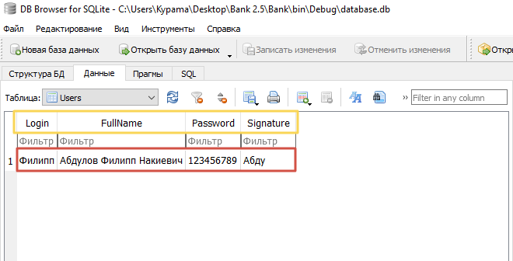

Рисунок 1 - Данные в таблице базы данных

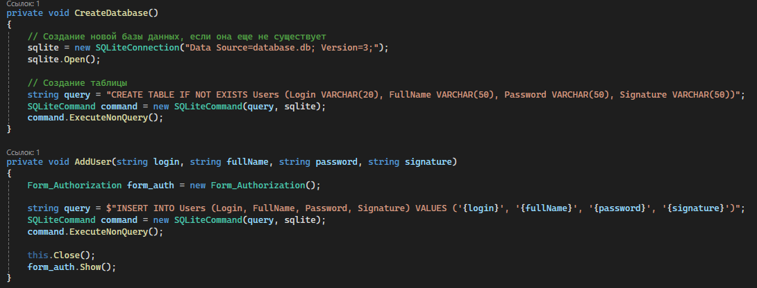

Рисунок 2 - Создание базы данных, если нету, и добавление новых клиентов

1. **Создание интерфейса**

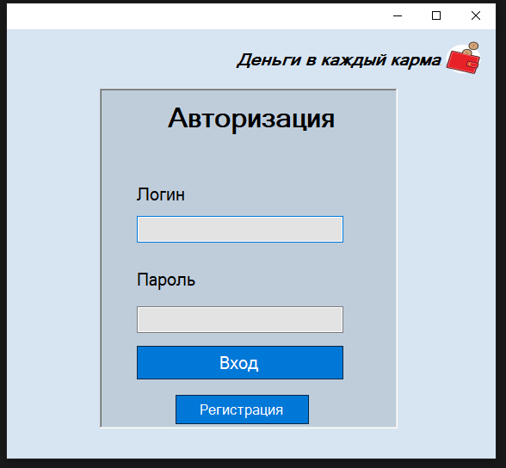

Рисунок 3 - Окно авторизации

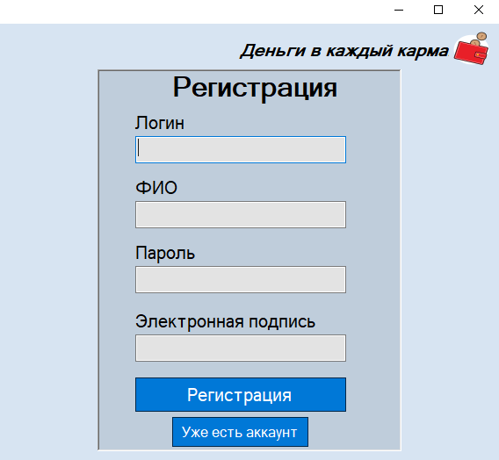

Рисунок 4 - Окно регистрации, в случае если нету аккаунта

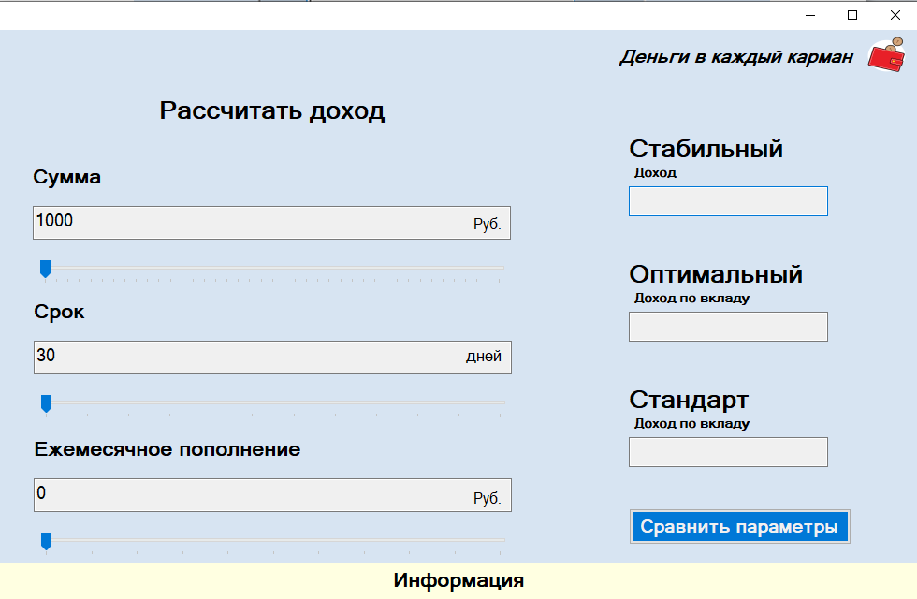

Рисунок 5 - Калькулятор дохода

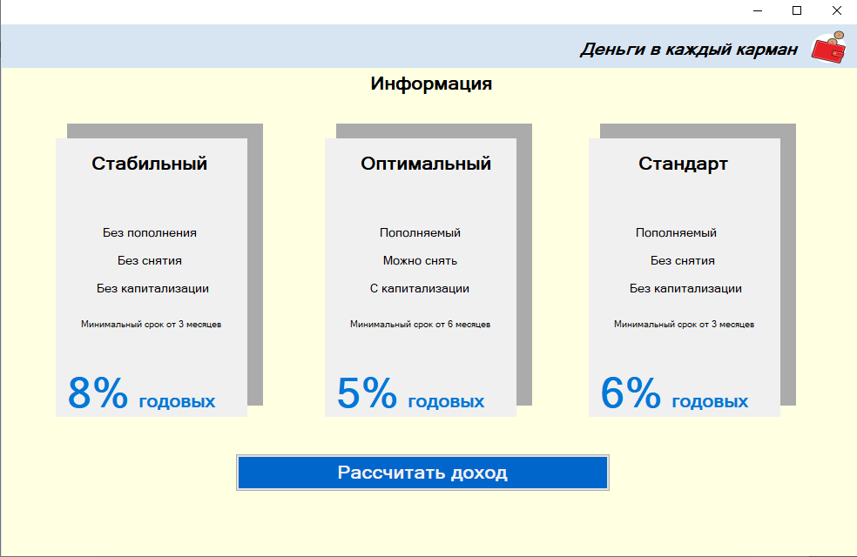

Рисунок 6 - Информация о вкладах

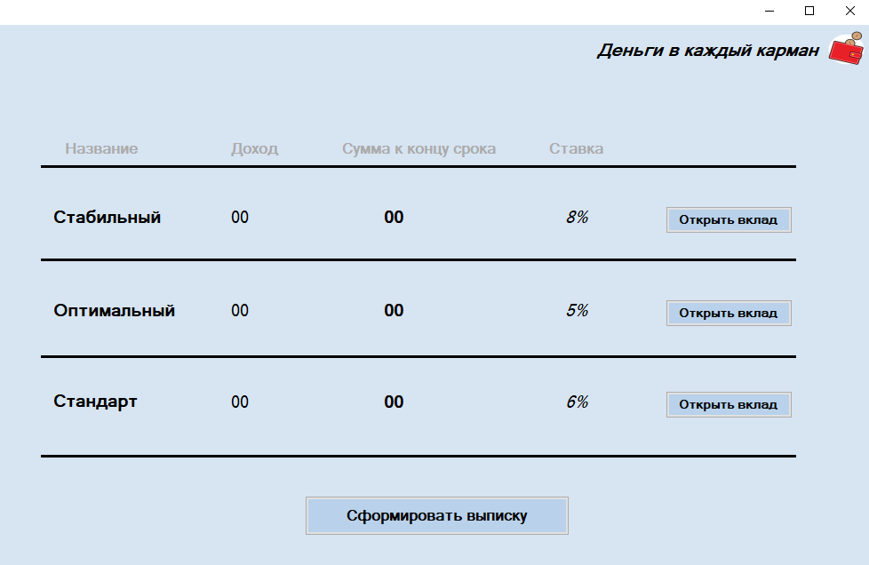

Рисунок 7 - Финальное окно

1. **Создание функций**

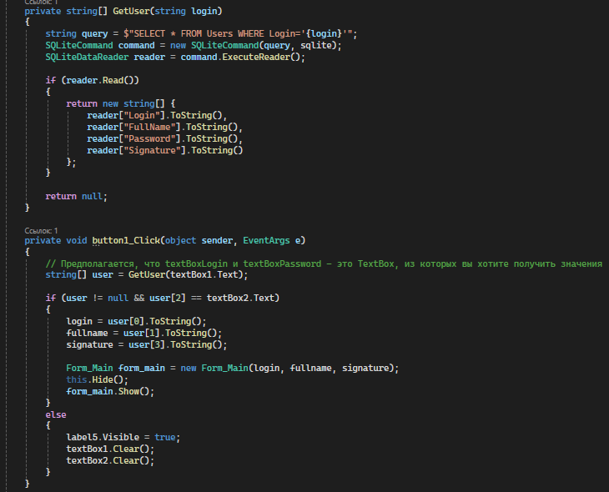

Рисунок 8 - Работа с базой данных при авторизации

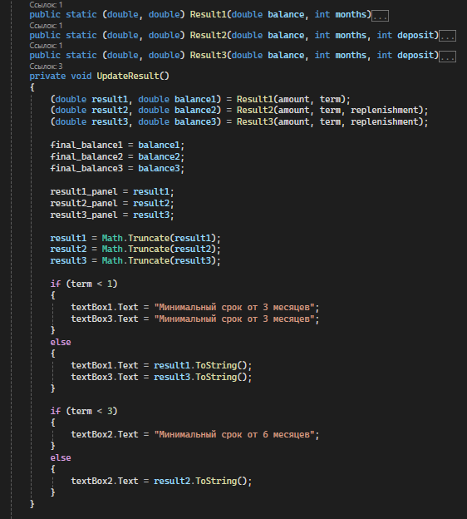

Рисунок 9 - Обновление результатов в калькуляторе

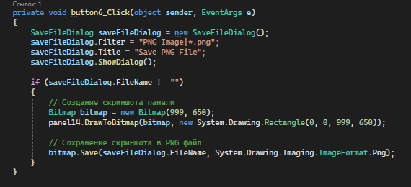

Рисунок 10 - Создание выписки

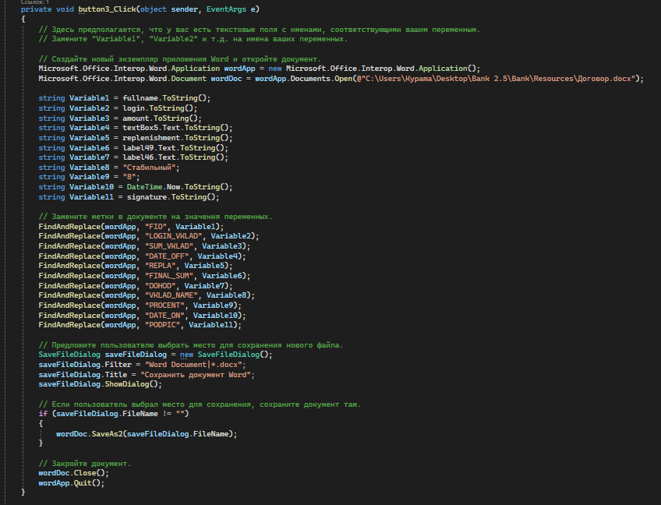

Рисунок 11 - Создание договора между клиентом и банком

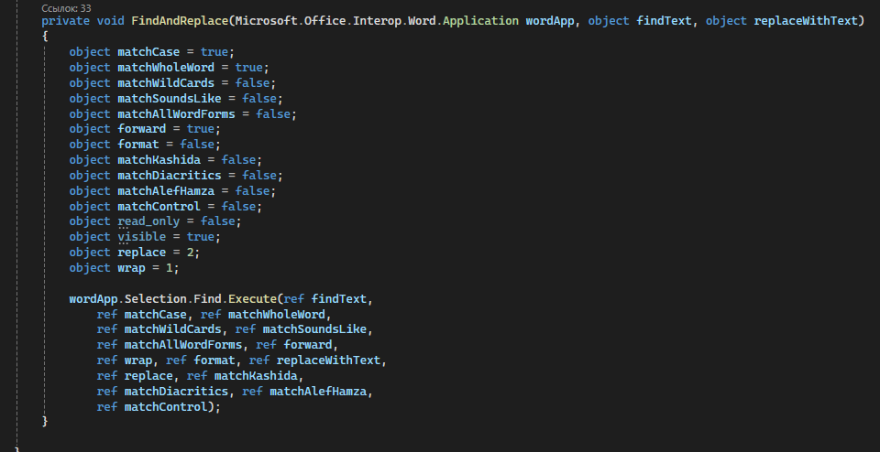

Рисунок 12 - Настройки для работы с Word